ÍNDEX

Manual Plataforma Catàlegs Electrònics 1
Introducció 1
1. Accés a la Plataforma 2
2. Proveïdors 2
3. Entitats 3
4. Informació 4
5. Gestió d’usuaris 5
6. Gestió d’empreses 7

Manual Plataforma Catàlegs Electrònics

Introducció
L’objectiu d’aquest manual és explicar el funcionament de la Plataforma de Catàlegs Electrònics desenvolupat pel Consorci de Serveis Universitaris de Catalunya (CSUC).
Aquesta plataforma és necessària per a la presentació d’ofertes per part dels proveïdors homologats i per a la consulta i comparació de condicions d’execució per part de les entitats adherides. Els usuaris de les Universitats i Centres d’Investigació poden accedir a les dades en temps real, cercar lliurement en el Catàleg i fer comparacions i similituds per tal d’aconseguir les millors condicions possibles.
També apareixen les dades de contacte dels proveïdors adherits i dels responsables de donar suport a les compres, encarregats de mantenir la plataforma i de solucionar les incidències.
A l’apartat 4 (Informació) del manual s’explica com accedir als manuals i videotutorials de la plataforma.

Accés a la Plataforma

Per accedir a la Plataforma es fa a través de l'adreça web https://mlaboratori.csuc.cat/ utilitzant Usuari i Contrasenya o Certificat Digital:
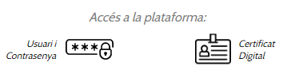
Accés a la plataforma

Els nous usuaris hauran de demanar als responsables del seu centre que els donin d’alta o sol·licitar accés mitjançant correu electrònic als administradors de la plataforma:
Nerea Carrera: nerea.carrera@csuc.cat / 935516238
Reynaldo Martos: reynaldo.martos@csuc.cat / 935516217
Per accedir mitjançant certificat digital SSL, un cop l’usuari té el certificat, ha de demanar als administradors (mencionats anteriorment) que li donin accés. Haurà de facilitar el seu NIF / NIE / ID.

Proveïdors
Acudint a Proveïdors del menú principal apareix el llistat dels proveïdors admesos al concurs, informació sobre les condicions de venta ofertes (les quals variaran en funció del concurs corresponent) i accés al contracte.
Els proveïdors només poden veure les seves dades, però els usuaris poden veure-ho tot.
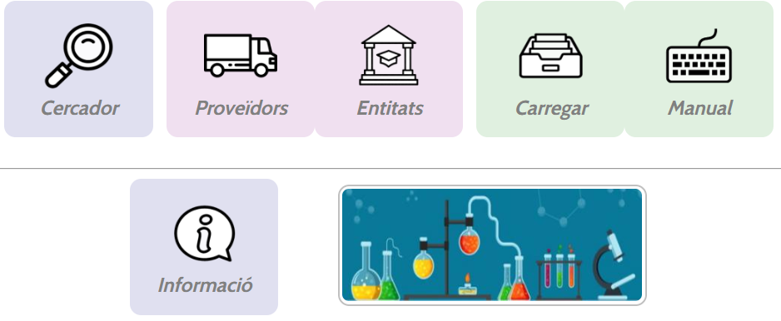
Accés a Proveïdors
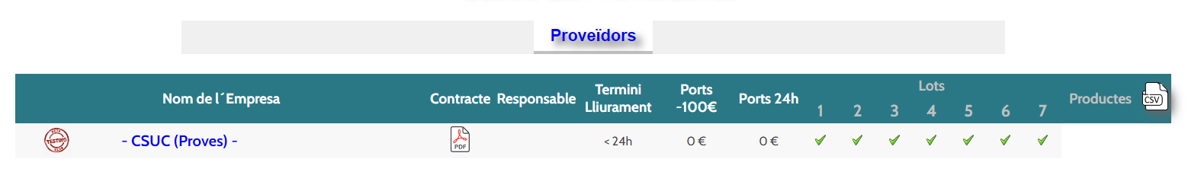
1
Llistat de Proveïdors
Clicant sobre el nom del proveïdor en blau (1) s’accedeix a dades com el CIF, l'adreça, la pàgina web, el telèfon, el contacte, l'e-mail, el logotip, etc.
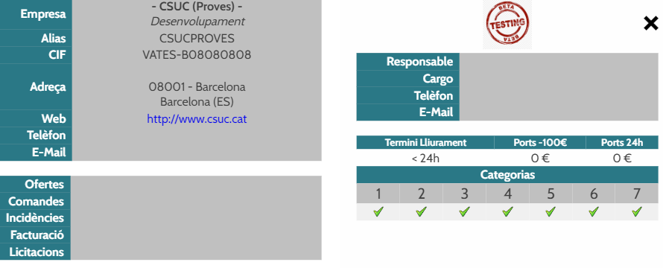
Fitxa de l’empresa amb dades del proveïdor

Entitats
La plataforma disposa d’un portal d’entitats, des del qual és possible veure les dades de les entitats adherides al concurs corresponent i les categories a les quals es troben adherides.
Accés a Entitats
Dins “d’Entitats” del menú principal es troba el següent llistat amb informació de les corresponents entitats, els acords d’adhesió i els perfils contractants.
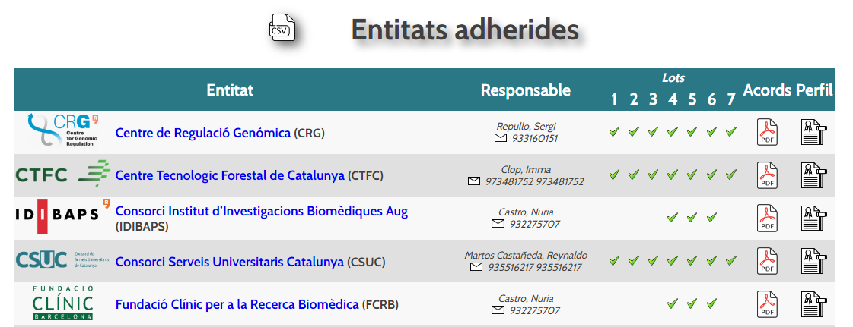
Llistat d’entitats adherides

Informació
Accés a Informació
Dins d'Informació es troba informació sobre el concurs corresponent, el manual de proveïdors i les dades del responsable del catàleg, amb qui es podrà contactar, preferentment per correu electrònic, per resoldre qualsevol dubte.
Clicant al manual de proveïdors s’accedeix a l’Unidisc, on es troben els manuals de funcionament i les FAQs del concurs corresponent.
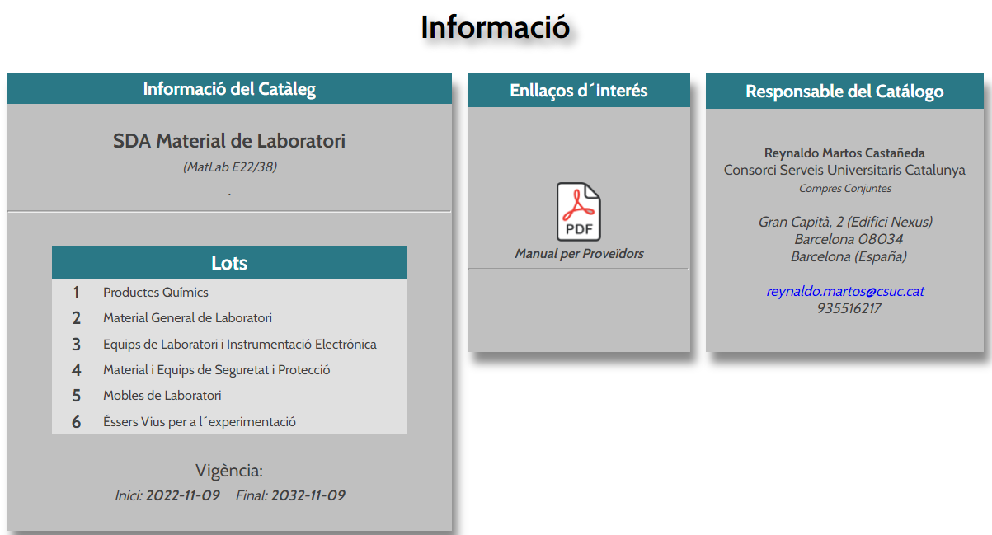
Informació

Gestió d’usuaris
La plataforma disposa d’un registre i gestor d’usuaris al sistema, on és possible que els usuaris coordinadors puguin crear, eliminar i modificar usuaris de la seva entitat. En canvi, un usuari normal que no sigui coordinador no pot fer-ho.
Clicant a l’Usuari (a dalt a la dreta), s’arriba a la següent pantalla:

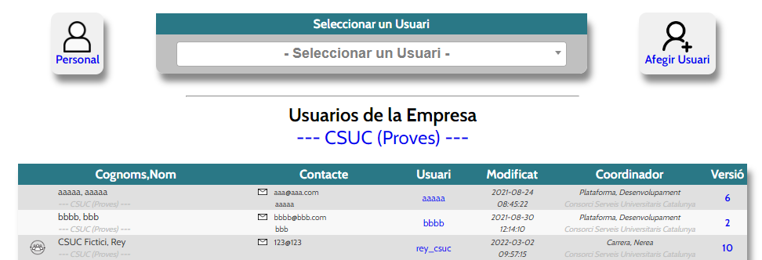
Registre i gestor d’usuaris
Clicant a la casella “Seleccionar un Usuari” és possible cercar a un usuari en concret de la pròpia empresa, però no d’altres empreses. Tots els usuaris estan facultats per poder cercar i visualitzar la resta d’usuaris de la seva pròpia entitat.
Clicant a la casella “Personal” tots els usuaris poden gestionar les seves dades personals, el sistema d’accés al catàleg (certificat digital o password) i poden visualitzar els seus accessos.
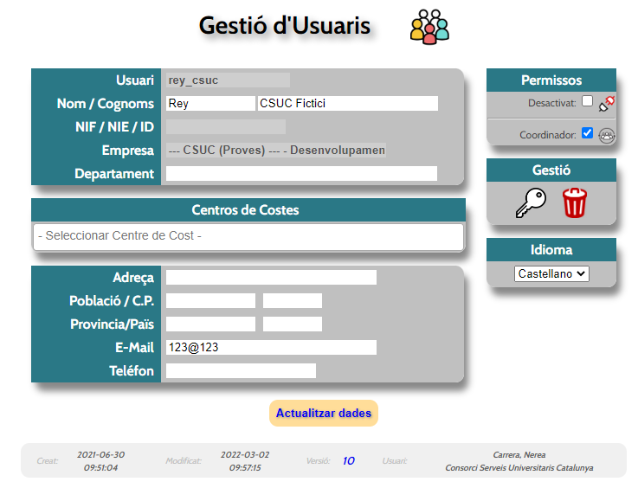
Gestor del propi usuari
És possible canviar l’idioma de la plataforma. Per tal que sigui efectiu, s’ha de tancar sessió una vegada canviat l’idioma i tornar a entrar.
Els usuaris coordinadors estan facultats per a desactivar i eliminar usuaris.

Clicant a la casella “Afegir usuari”, els usuaris coordinadors poden crear nous usuaris:
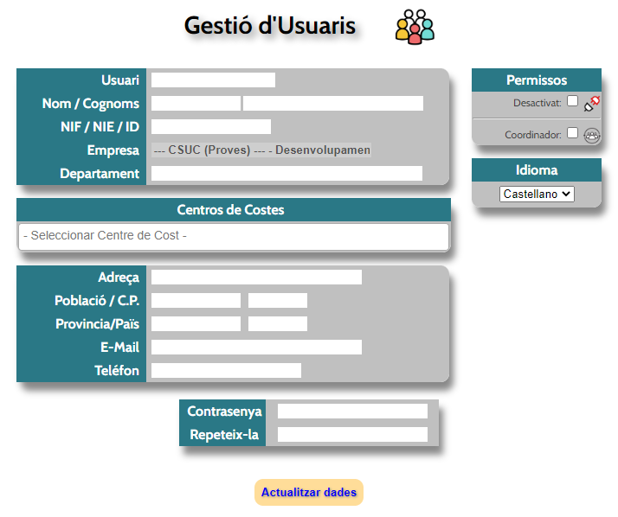
Afegir nous usuaris
El DNI, el Mail i el telèfon és optatiu, però la resta de dades són obligatòries. S’ha de crear una contrasenya adequada.

Gestió d’empreses
Clicant a l’Empresa (a dalt a l’esquerra) (en aquest cas CSUC Proves), s’arriba a la següent pantalla:

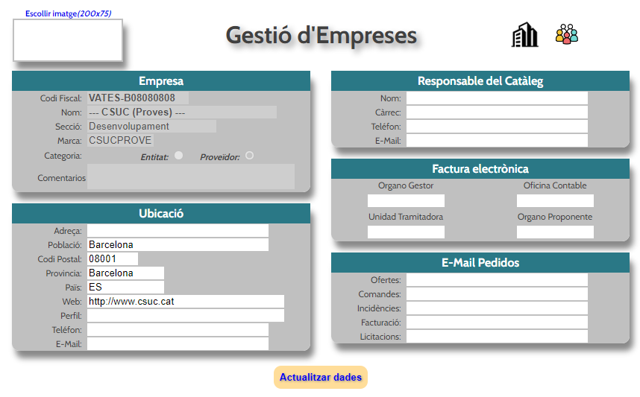
Gestor de dades de la pròpia empresa
Tots els usuaris estan facultats per poder visualitzar les dades de la seva pròpia entitat.
Les dades personals de les empreses i entitats que es poden modificar són les referents al: codi fiscal, nom, domicili social, el contacte del responsable de l’entitat, les dades de la factura electrònica i els e-mails de contacte corresponents, entre d’altres.

